**网络教研平台产品需求说明书**

**--SNS应用部分**

|  |  |  |
| --- | --- | --- |
| 文件状态：  [ √ ] 草稿  [ ] 正式发布  [ ] 正在修改 | 文件标识： |  |
| 当前版本： | V2.0.2 |
| 作者： | 李志广 |
| 完成日期： | 2013-10-22 |

中教启星科技股份有限公司

网络平台事业部

李志广

2013-10-22

版本历史与修改记录

|  |  |  |  |  |  |
| --- | --- | --- | --- | --- | --- |
| 版本 | 作者 | 时间 | 修订章节 | 修订原因 | 备注 |
| V2.0.1 | 李志广 | 2013-10-23 | ------------ | ---------------- | * 创建文档 |
| V2.0.1 | 李志广 | 2013-10-23 | 1，2 | 创建 | * 添加引言、任务概述部分内容 |
| V2.0.1 | 李志广 | 2013-10-23 | 3 | 创建 | * 添加投票应用需求 |
| V2.0.1 | 李志广 | 2013-10-24 | 4 | 创建 | * 添加活动应用需求 |
| V2.0.1 | 李志广 | 2013-11-3 | 4 | 完善 | * 完善全部功能需求并结稿； |
| V2.0.2 | 李志广 | 2013-11-11 | 4 | 补充 | * 补充我的活动列表删除功能描述 |

# 目录

1.1 目录 4

1.2 1 引言 7

1.3 编写目的 7

1.4 产品背景 7

1.5 版本说明 7

2 任务概述 7

3 投票应用需求 8

3.1 投票应用需求 8

3.1.1 创建投票 8

3.1.2 投票详情 10

3.1.3 删除投票 13

3.1.4 投票列表 13

3.1.5 热门投票推荐 15

3.1.6 最新投票推荐 15

3.2 投票应用场景 15

4 活动应用需求 15

4.1 活动首页 15

4.1.1 活动搜索 16

4.1.2 最新活动推荐 16

4.1.3 热门活动推荐 16

4.1.4 活动达人推荐 17

4.1.5 我的活动 17

4.2 发起活动 18

4.3 活动详情 19

4.3.1 活动详情要素 19

4.2.2 功能描述 20

4.2.3 管理用户 20

4.2.4 邀请用户 22

4.2.5 活动状态 23

4.2.6 活动参与者 23

4.2.7 内容推荐 23

4.3.8 最新活动推荐 24

4.3.9热门活动推荐 24

4.3.10 活动评论 24

4.3.11 退出活动 24

4.4 编辑活动 25

4.5 全部活动列表 25

4.6 活动内容详情 26

4.6.1 活动文章详情 26

4.6.2 活动文章发布 27

4.6.3 活动文章列表 29

4.6.4 活动图片详情 29

4.6.5 活动图片发布 30

4.6.6 活动图片列表 30

4.6.7 活动视频详情 31

4.6.8 活动视频发布 31

4.6.9 活动视频列表 31

4.6.10 活动资源详情 32

4.6.11 活动资源发布 32

4.6.12 活动资源列表 32

# 1 引言

## 编写目的

本文档旨在明确SNS各应用产品的需求范围、功能需求，为开发人员提供需求依据；

本文档读者为：UI设计师、前端工程师、项目经理、研发工程师、测试工程师；

## 产品背景

随着原网络教研平台产品升级，原产品中集体备课、活动、问答、评课等功能升级为应用，接入新教研平台。在应用设计中将使用全新的UI、交互风格，功能上将会比之前产品得到提升，在易用性、可延展性、可维护性上将会得到较大改观；

## 版本说明

|  |  |  |
| --- | --- | --- |
| 1.23.456 | | |
| **重大结构调整** | **一般性功能变动** | **局部需求调整** |

版本号升级规则：

结构调整时第一区域版本编号标识增加1位；

功能性变动时第二区域版本编号标识增加1位；

局部功能调整时第三区域版本编号标识增加1位；

# 任务概述

该文档仅为SNS产品应用描述研发需求，第一版本将对投票、活动两个应用研发需求进行描述。

本文档版本号将从2.0.1开始，研发中同时参考《网络教研平台产品需求说明书2.0+》，研发过程中需要使用或接入数据、接口等请参考 用户管理系统、个人空间等或与相关人员沟通。

# 投票应用需求

## 投票应用需求

### 创建投票

* 原型图

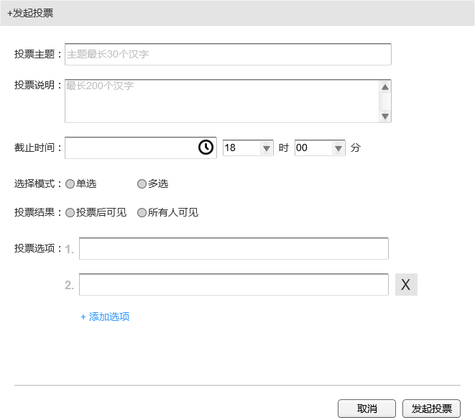

图3.1-1 创建投票原型图

* 功能需求

创建投票包含有：主题、说明、截止时间、选择模式、结果可见、投票选项；

* + 投票主题

最长30个汉字，必填；

* + 投票说明

最长200个汉字，非必填；

* + 截止时间

点击弹出日历控件进行时间选择日期，可设定开始小时、分；

投票截止时间不得早于系统当前时间；

设定的最长截止时间不得超过当前日期90天；

* + 选择模式

分为单选、多选两项。

单选：参与用户只能选择投票项中的一项进行提交；

多选：参与用户可选择任意多选项进行提交；

* + 结果可见性

所有人可见：设置后未参与投票前即可见当前投票项选择比例；

投票后可见：设置后参与者提交投票后显示投票项选择比例；

* + 投票选项

用户最多可设置15项作为投票；

每项最长不超过20个汉字；

默认显示2行供用户使用，若创建者想增加选项可点击“+添加选项”按钮，每点击一次创建一行。第二行开始每项后跟随“X”即删除按钮，用户可在发起投票前任意删减选项；

点击“发起投票”按钮反馈“创建成功”或“创建失败”，失败须显示失败原因；

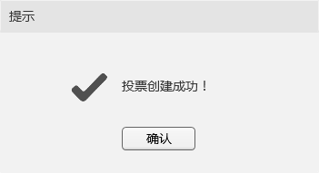

图3.1-2 投票成功反馈

创建成功后进入投票详情页；

### 投票详情

* 原型图

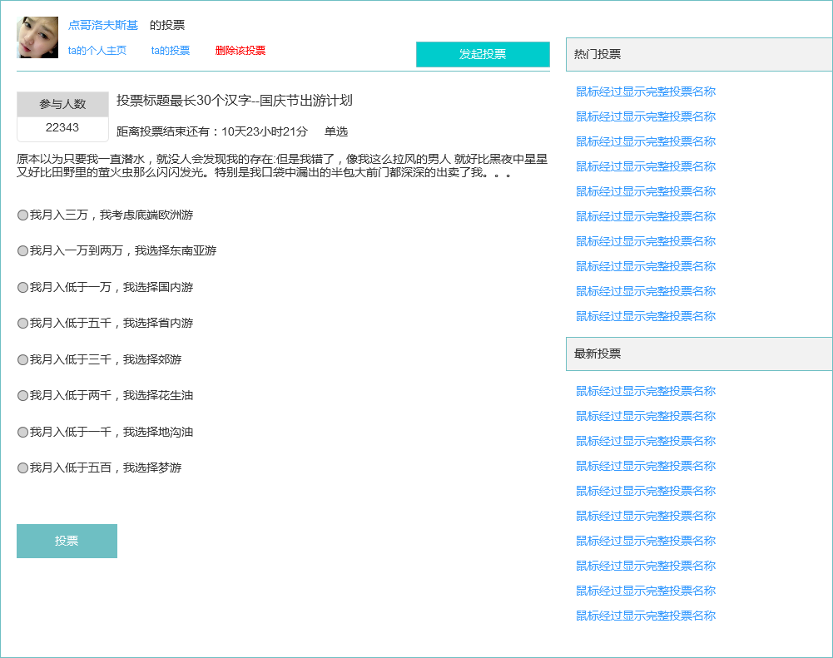

图3.1-3 投票详情页原型图

* 功能需求

投票详情页包含：创建者头像、昵称、创建者主页链接、创建者投票列表链接、删除投票选项、发起投票按钮、投票参与人数、标题、结束时间倒计时、选择模式、投票说明、投票选项、提交按钮、投票结果、热门投票推荐、最新投票推荐；

* + 创建者头像、昵称

头像规格：50*50px;

昵称：显示完整昵称；

* + 创建者主页链接

点击在新窗口/标签中打开创建者个人主页；

* + 创建者投票列表链接

点击在当前窗口打开该用户投票列表；

* + 删除投票

创建者进入该详情页时显示，其余用户进入不显示该项；

* + 发起投票按钮

点击在新窗口/标签中打开创建投票页面；

* + 投票参与人数

显示该投票的参与人数；

* + 标题

显示该投票标题

* + 结束时间倒计时

根据创建者设定的截止时间倒计时显示截止时长；

显示格式如下表：

|  |  |  |
| --- | --- | --- |
| 天 | 小时 | 分钟 |
| DD-HH-MM | HH-MM-SS | MM-SS |

表 3.1-1 投票倒计时显示格式表

* + 选择模式

为创建者所设定的“单选”或“多选”

* + 投票说明

若创建者填写了说明则显示，未填则不显示；

* + 提交按钮

用户未选择选项时该按钮为禁用状态；

用户选择任意选项后启用；

* + 投票结果

根据创建者可见性设置显示。

根据投票人数和投票项显示选择比例并显示当前用户所投选项；

* + - 提交按钮、投票结果交互需求

点击投票按钮反馈“提交成功”，若用户设置结果为“投票后可见”则提交后显示投票结果；

若用户设置投票结果为“所有人可见”则投票成功后动态更新统计数据并显示该用户所投选项；



图 3.1-4 投票提交反馈

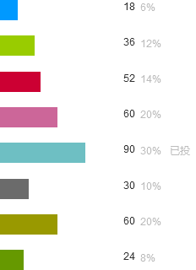

图3.1-5 投票结果

* + 热门投票推荐

推荐SNS全站7天内参与人数最多的投票TOP10；若7天内无投票产生则显示历史数据，以保证推荐位有10条投票被推荐；

推荐数据可进行缓存处理；

* + 最新投票推荐

推荐SNS全站最新投票TOP10；

推荐数据进行缓存处理；

### 删除投票

如本文档3.1.2 所描述，投票创建者可对所创建投票拥有删除权限，分别在投票详情、投票列表有相关操作入口；

### 投票列表

点击详情页中的“ta的投票”进入投票列表

* 原型图

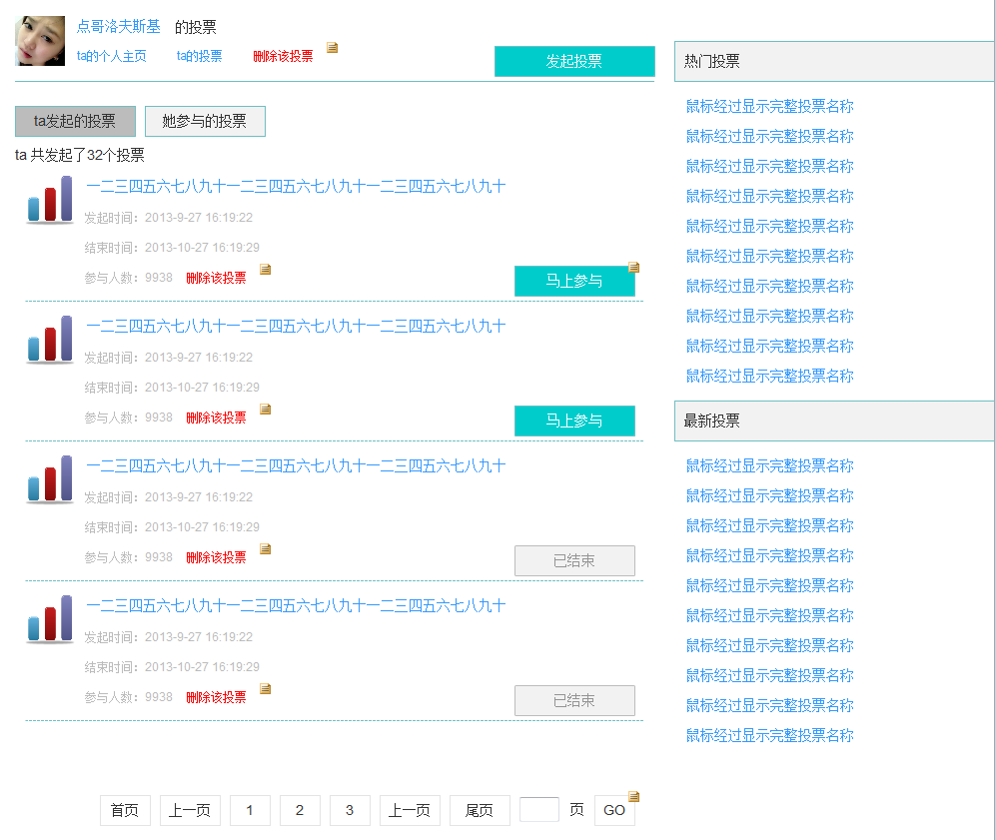

图 3.1-6 投票列表原型

* 功能需求

投票列表显示内容包括：发起人头像、昵称、个人主页链接、发起投票按钮、ta发起的投票列表、ta参与的投票列表、热门投票推荐、最新投票推荐；

* + 发起人头像、昵称、个人主页链接、发起投票按钮、热门投票推荐、最新投票推荐需求同3.1.2 投票详情中描述；
  + Ta参与的投票、Ta发起的投票

列表元素：投票统计、投票icon、标题、发起时间、结束时间、参与人数、参与按钮或结束状态标识；

查看自己的投票列表时可对自己创建的投票进行删除操作；

点击投票标题或“马上参与”按钮进入该投票详情页；

* + 列表分页

每20条分页，不足则不分页；

### 热门投票推荐

需求同3.1.2 中描述；

### 3.1.6 最新投票推荐

需求同3.1.2 中描述；

## 投票应用场景

投票应用将会在SNS系统中得以使用和体现。

新建投票将会在圈子中以及SNS迭代版本中供圈子用户、SNS个人用户使用，创建时表现形式为页面浮层。即用户不用离开当前页面即可使用创建投票功能；

创建投票成功后将会在个人中心或圈子首页生成一条Feed，点击该Feed进入该投票详情；

投票将会应用在圈子首页右侧推荐位。

投票可能出现在个人文章内容中；

# 活动应用需求

活动是SNS用户按照一定目的将抱有相同目的的人聚集并完成该目标的一款应用。在活动过程中用户根据活动目标可能产生评论、图片、文章、视频、资源等，创建者亦可根据用户自身需求设定参与方式、参与时限参与规则、人数限制、地点限制等规则；

## 活动首页

活动首页包含：最新活动推荐、热门活动推荐、活动达人推荐、发起活动入口、用户相关活动列表等；

### 活动搜索

在活动首页右侧的搜索框中输入关键字可对活动进行搜索。

搜索范围仅限活动标题；

活动结果在“活动列表”页中进行展示。展示规则为“符合XX的活动共有XXX个”，搜索结果按创建时间倒序排列；

### 最新活动推荐

在活动首页推荐4条最新活动，推荐形式为活动banner、活动标题；

图片规格为：140*140px；

标题最长可显示9个汉字，若多出则截取，鼠标经过显示完整活动标题；

点击“全部推荐”在新窗口/标签中打开最新活动列表；

* 全部活动列表

点击活动首页中的“全部推荐”进入该列表页，默认按“最新发布”排序，用户可选择“正在报名”、“进行中”、“已结束”进行筛选；

* + 列表中每页显示10条活动；
  + 用户可在搜索框中输入关键词进行搜索；
  + 每条活动包含活动标题、banner、发起时间、结束时间、参与人数、活动状态6个字段；在活动列表中活动标题须显示完整；
  + 用户点击“点击报名”、活动图片、标题均进入该活动详情页；
  + 正在进行、已结束的按钮不可点击，只标识该活动当前状态；

### 热门活动推荐

热门活动推荐10条内容；

推荐规则：7天内的图片数+文章数+视频数+资源数 加权从高到低排序；

最靠前的两个推荐显示内容包括图片（80*80px）、标题、状态，其余8条推荐仅显示标题。活动标题最多显示18个汉字，多出部分截取显示，鼠标经过显示完整标题；

### 活动达人推荐

* 发起活动达人

推荐发起活动中最受欢迎（创建的活动参与人数+文章数+视频数+图片数+资源数+活动评论总数）的前18位；

达人推荐内容包含该用户头像、昵称、发起活动总个数、活动总参与人数，点击该用户头像、昵称进入该用户发起活动列表；

* 参与活动达人

参与活动的用户中发布文章、图片、视频、资源、评论加权最多的前18位；

达人推荐内容包含该用户头像、昵称、发起活动总个数、活动总参与人数，点击该用户头像、昵称进入该用户发起活动列表；

* 达人tag切换：鼠标经过即切换；

### 我的活动

活动首页显示当前登录用户头像（80*80px）、返回个人中心按钮，默认显示该用户发起的活动列表，用户可切换显示其参与过的活动。

列表最多显示最近发起/参与的10条活动，若列表内容多余10条显示“查看全部”链接，点击进入该用户活动列表；

在“我发起的活动”tag下点击“查看全部”进入该用户活动列表页“我发起的活动”下；

在“我参与的活动”tag下点击“查看全部”进入该用户活动列表页“我参与过的活动”下；

### 删除活动

在“我的活动”列表页，可删除活动；

交互需求：鼠标经过该行所在区域显示删除图标，覆盖后切换图标颜色，点击进行删除确认，确认后删除该活动，下行上移；

## 发起活动

在活动广场右侧点击“发起活动”按钮可开始创建一个活动；

发起活动包含活动主题、参与方式、活动属性、描述、题图、人数限制、开始时间、结束时间、地点等内容；

* 活动主题

活动主题最多可输入30个汉字

* 参与方式

活动的参与方式有任意参加、邀请参加、仅圈内成员参加三种；

* + 任意参加

指活动发起后SNS的任意用户都可以报名参与；

* + 邀请参加

指活动发起后参与人将由活动发起者进行邀请，被邀请的对象可选择是否同意该邀请。

* + 仅圈内成员参加

在圈子中发起的活动，若选择此项，则圈子之外的成员将不能参与该活动；

* 活动属性

活动属性包含完全公开、仅参与人可见、圈内可见三项内容；

其中完全公开和仅参与人可见两项在“参与方式”为任意参加、仅邀请参加时可选；

圈内可见仅在参与方式为“仅圈内成员参加”时显示并选择；

* 活动描述

活动描述最多可输入5000个汉字；

描述内容支持富文本，编辑器组件包含粗体、斜体、下划线、项目符、序号符、左右缩进、居左、居中、居右对齐方式等。

活动描述文本区随字数增加自适应高度；

* 活动题图

用户可上传不大于5M的JPG/PNG/JPEG/GIF图像作为题图；

* 人数限制

用户在创建活动的时候可选择是否限制活动参与人数，若限制参与则可输入可参与人员的最高数量；

* 开始时间

用户在创建活动时可设定活动开始时间，开始时间不得早于系统当前时间；

* 结束时间

用户可设定活动结束时间，活动结束时间不得早于活动开始时间；

* 活动地点

用户在创建活动时可在此注明活动地点。

该项为选填项；

## 4.3 活动详情

### 4.3.1 活动详情要素

活动详情包含该活动发起者头像、昵称、个人主页链接、活动列表链接、活动首页链接、活动操作、资源发布入口、活动题图、活动标题、开始时间、结束时间、状态、活动描述、活动参与者、图片、视频、文章、资源、评论、热门活动推荐、最新活动推荐；

### 功能描述

* 头像、昵称

头像规格50*50px;

* 个人主页链接

点击个人主页链接、头像、昵称均在新窗口/标签中打开该用户个人主页；

* 活动列表入口

点击ta的活动转至该用户活动列表；

* 活动首页链接

点击前往活动首页；

* 活动操作

活动操作包含创建者和参与者两种；

* + 创建者操作

创建者可对该活动进行编辑、邀请用户、管理用户三种操作；

* + 参与者操作

参与者可在活动中提起邀请好友操作，点击进入邀请好友页面；

* 资源发布

参与者可发布关于该活动的文章、图片、视频、资源等基础资源类型内容；

### 管理用户

创建者可管理参与活动的用户。

在活动详情右侧点击“管理用户”进入参与人列表。

在“参与人列表”中显示当前参与活动的用户总数，可对已参与活动的用户进行检索。

在列表中元素包括用户头像、昵称、机构名称、参与时间；

* 用户头像、昵称

用户头像规格：80*80px；昵称最长显示8个汉字,鼠标经过显示完整昵称；

* 机构名称

显示该参与活动用户所在机构的名称，最长10个汉字，鼠标经过显示完整机构名称；

* 参与时间

排序：默认按参与时间倒序排列；

时间格式：

|  |  |  |
| --- | --- | --- |
| 时间范围 | 显示范围 | 显示样式 |
| 当天 | 显示当日时、分 | 今天15:38参与 |
| 非当天 | 显示月日 | 11月3日 参与 |
| 跨年 | 显示年月日 | 2013-11-3 参与 |

表 4.3-1 活动参与日期显示样式参照表

* 踢出用户

活动创建者可将不符合活动参与条件的用户从参与用户列表中删除；

在“参与人列表”中鼠标覆盖用户头像显示“踢出活动”按钮。

踢出活动操作需要进行确认；

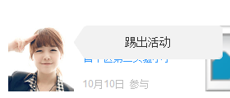

图 4.3-1踢出活动操作

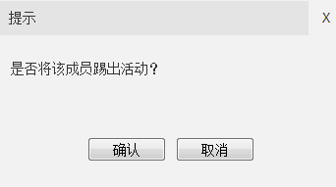

图 4.3-2 踢出活动确认

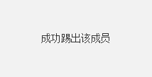

图 4.3-3 操作反馈

* 列表分页

四列，五行，每20位用户分页，首页不足页则不显示分页；

### 邀请用户

活动创建者或成员可邀请其关注用户参与活动；

在活动详情右侧选择“邀请好友”进入邀请好友页面；

在邀请好友页面中选择邀请对象并填写邀请理由可向被邀请对象发起私信邀请；

私信长度不超过200个汉字。

用户可通过“查找用户”功能检索自己关注的对象；

活动开始后所有用户不能再使用邀请功能；

### 活动状态

活动状态分为报名中、正在进行、已结束三个，分别以开始时间和结束时间作为区分；对应显示为“点击报名”、“进行中”、“已结束”三个状态；

若活动为限制人数的活动，报名满后显示“名额已满”；

### 活动参与者

在详情右侧显示最多8位共两行参与者。显示内容包括用户头像（50*50px）、昵称（最长4个汉字，鼠标经过显示完整昵称）；

点击“更多 ”进入“参与人列表”；

### 内容推荐

内容推荐原则：在该类型内容为空时不显示该区域内容，包含推荐类型标题；

* 图片推荐

图片推荐显示在活动详情下方、规格为160*120，共推荐最新的图片2行共8张。若图片总数超过8张则显示“查看全部图片”，点击后进入该活动图片列表页；

* 视频推荐

在参与人推荐下方推荐5条活动视频；

视频标题最长为15个汉字，超出部分截取显示；

点击“更多”进入该活动视频列表；

视频按上传时间倒序排列；

* 资源推荐

在视频推荐下方推荐10条活动资源；

资源标题最长13个汉字；

点击“更多”进入该活动资源列表；

资源推荐按资源上传时间倒序排列；

* 文章推荐

在资源推荐位下方推荐10条改活动文章；

文章显示原创或转载的属性，标题最长显示10个汉字；

点击“更多”进入该活动文章列表；

文章推荐按发布时间倒序排列；

### 4.3.8 最新活动推荐

在右侧内容推荐下方推荐显示最新活动，最多同时推荐10条内容；

最新活动推荐按活动发布时间倒序排列；

点击“更多”进入活动首页；

### 4.3.9热门活动推荐

在最新活动推荐位下方推荐显示10条热门活动；

热门活动推荐排序按“活动首页”热门活动推荐算法排序；

点击“更多”进入活动首页；

### 4.3.10 活动评论

在活动详情下方显示该活动评论，评论发布者为该活动参与人员。

非活动参与者不能参与该活动评论；

### 4.3.11 退出活动

活动成员在报名后可在详情页选择“退出活动”功能退出该活动。

退出活动时须进行确认，确认退出后须反馈退出操作是否成功；

活动开始后不能退出该活动；

## 4.4 编辑活动

创建者在发起活动后可对该活动再次进行编辑；

在活动详情页右侧选择“编辑活动”按钮进入活动编辑页面；

活动在编辑时只能对活动主题、活动描述、题图、人数限制、开始时间、结束时间、活动地点；

在活动编辑时不能对参与方式和活动属性进行再次编辑；

创建者可在活动编辑页面选择删除该活动操作，删除时须进行确认，确认删除后反馈操作状态并返回活动首页；

活动在开始后不能执行删除操作；

## 4.5 全部活动列表

全部活动列表默认按活动个最新发布显示，每页2列5行共10条活动；

列表显示活动题图（140*140px）、活动标题、发起时间、结束时间、参与人数、活动状态按钮；

用户可选“正在报名”、“进行中”或“已结束”对列表进行筛选；

* 正在报名

正在报名的活动列表按活动开始时间由短到长排列；

* 进行中

进行中的活动列表按已进行时间的由短到长排列；

* 已结束

已结束的活动筛选结果列表按活动结束的时间由短到长排列；

* 活动查找

用户可在页面右上方选择输入关键词检索活动，关键字检索范围为活动标题；

## 4.6 活动内容详情

用户可在活动进行中发布活动相关的文章、图片、视频、资源等内容；

### 4.6.1 活动文章详情

活动文章详情包含文章所在活动、文章标题、原创或转载属性、发布时间、文章正文、社会化分享、赞、收藏、转载、举报、浏览次数、上下篇文章、文章评论、发布者信息、该活动其他文章推荐等；

* 活动名称

显示该活动完整名称

* 文章标题

显示该文章完整标题

* 原创或转载属性

显示发表文章时选择的原创或转载属性；

* 发布时间

显示该文章的最后编辑时间

* 社会化分享

统一使用全站社会化分享工具Bshare插件；

* 赞

使用SNS系统赞插件，并参照SNS赞插件交互规则进行交互；

*赞插件的调用请与SNS组同事沟通，已有功能不必再次进行研发；*

* 收藏

将文章收藏至收藏列表，收藏后的用户访问该文章进入该活动文章详情；

* 转载

用户可对活动内产生的文章进行转载操作，转载后在个人中心生成一条FEED，FEED内容包括个人头像、昵称、文章标题、文章摘要、发布时间、赞、收藏、转载、评论等功能，在发布时间后显示“来自活动”点击活动进入活动首页；

* 举报

用户可对文章进行举报，使用SNS全站举报功能。举报内容将反馈至系统活动管理后台；

* 浏览次数

显示该文章浏览次数；

* 上下篇文章

按文章发布时间推荐上下篇文章，若上或下无推荐内容则不显示；

* 文章评论

用户可对文章进行评论，评论文章用户仅限参与活动的用户；

* 发布者信息

显示发布者头像（50*50px）、昵称、所在机构名称；

* 该活动其他文章推荐

在个人信息下方推荐显示该活动文章10条，点击“更多”进入该活动文章列表；

* 用户上传文章显示规则

用户以Word格式上传文章时将文章转换并使用flexpaper插件显示；

### 4.6.2 活动文章发布

用户在活动中发表文章可选择网页发表、Word格式上传和选取已有文章三种方式发表；

* 网页发表

在网页中发表文章需要输入文章标题、编辑正文、选择系统分类、选择个人分类或新建个人分类设置文章是否为原创或转载；

* + 文章标题

文章标题为必填项，在用户未填写时须提醒用户填写；

文章标题不超过30个汉字；

* + 文章正文

文章正文限10,000字，超出时将不能发表，提示用户字数超出范围；

文章内容支持富文本编辑，支持属性有：文字加粗、文字倾斜、下划线、项目符、列表符、左右缩进、左中右对齐、插入图片、插入视频、添加超链接、插入falsh文件等；

*发表文章具体需求请参照《网络教研平台产品需求说明书V2.3.0-SNS个人空间》6.6.3.1 需求，SNS项目组已完成该部分研发工作，可参考并调用现有程序，避免再次研发；*

* + 系统分类

用户在发表文章时必须选择系统分类；

系统分类为系统管理后台所设置的系统分类；

* + 个人分类或新建个人分类

用户发表的文章将保存在SNS个人分类下，用户可新建个人分类，新建分类后下拉选单默认选中新建的分类名称；

下拉选单默认选中个人默认分类；

* + 原创或转载

用户须选择文章是原创或转载属性；

* Word格式上传

用户可选择以Word格式上传文章，以Word格式上传时用户可填写标题、文章摘要、选择系统分类、个人分类或新建个人分类、选择是否为原创或转载；

* 选取已有文章

用户可选取已发表过的文章并发表在该活动中，选取并发表内容时不必再次设置文章系统分类、个人分类、是否为原创等属性；

* 文章编辑
  + 用户网页发表的文章可再次进行编辑，编辑时进入编辑页面（样式同发布页面），编辑时须带出原有设置；
  + Word格式文章无法再次编辑；
  + 拉取文章编辑须编辑原发布文章的内容，若原文章被编辑，则被引用的文章内容同步更改；

### 4.6.3 活动文章列表

活动文章列表包含文章标题、摘要、发布时间、发布文章入口、文章检索等功能；

列表每10篇文章分页；

* 列表文章管理

活动创建者可管理文章列表，并选择删除列表中任意文章。

删除文章时为逻辑删除，不删除文章所在个人存储位置，仅在活动文章列表及相关推荐位中不再显示；

* 本人浏览时可删除自己发布的内容；

### 4.6.4 活动图片详情

图片详情页包含图片标题、上传时间、个人信息、赞、收藏、转载、浏览次数、举报、评论、最新图片推荐等；

* 图片标题

图片标题在发表时填写，可为空；

* 个人信息

显示发布者头像（50*50px）、昵称、该用户所在机构；

* 赞

赞组件请与SNS组进行沟通；

* 收藏

需求同文章收藏需求；

* 最新图片推荐

推荐该活动最新图片，按发布时间倒序推荐；

### 4.6.5 活动图片发布

在活动中发布图片可选择网页发表和选取已发布图片发表两种方式；

* 在网页中发表

用户可在网页中上传并发布图片，发布时须选择系统分类、个人分类或新建个人分类；

* 拉取发布

拉取发布是指将用于已上传的图片发布到活动中。发布时不必再次选择图片关联的分类属性；

### 4.6.6 活动图片列表

活动发起者可对活动图片列表进行管理，可任意删除图片，删除时为逻辑删除，不会删除个人图片存储位置；

列表包括活动名称、检索、上传入口、发布时间、发布者昵称（最长6个汉字）；

图片规格：190*142px；

列表每页显示4列5行共20张图片，超出则分页，默认按发布时间倒序排列；

本人浏览时可删除自己发布的内容；

### 4.6.7 活动视频详情

活动视频详情包含活动名称、视频标题、原创或转载属性、发布时间、个人信息、赞、收藏、转载、评论、播放次数、举报、该活动其他视频等；

视频详情需求请参照以上详情需求；

### 4.6.8 活动视频发布

活动视频发布可选择本地上传或发布已有视频两种方式；

* 本地上传发布视频

本地上传是须填写视频标题、视频说明选择系统分类、个人分类及新建个人分类、标识原创或转载属性；

* 拉取发布

拉取发布时不必再次选取与视频关联的系统分类、个人分类等设置；

### 4.6.9 活动视频列表

创建者可对视频列表进行管理并可删除任意一条视频，删除为逻辑删除。

列表元素包括活动名称、检索、上传入口、数量统计、视频截图（160*120px）、视频标题（最长11个汉字）等；

视频列表每页显示4列5行共20条内容，超出则分页显示；

列表默认按视频上传时间倒序排列；

本人浏览时可删除自己发布的内容；

### 4.6.10 活动资源详情

活动资源详情包含活动名称、资源名称、原创或转载属性、发布时间、赞、收藏、转载、下载、浏览次数/下载次数、举报、资源说明、评论、发布人信息、该活动其他资源推荐等；

活动详情分可预览资源和非预览资源；

可预览资源通过flexpaper插件预览显示；

非预览资源提供下载功能，统计次数按下载次数进行统计；

### 4.6.11 活动资源发布

活动资源发布分本地上传和选取已有资源两种方式进行发布；

* 本地上传

本地上传时须填写名称、说明、元数据类型、系统分类、个人分类或新建个人分类、标识原创或转载属性；

* 拉取发布

拉取发布时不再对该资源固有元数据类型、系统分类、个人分类等进行更改；

### 4.6.12 活动资源列表

创建者可对活动资源列表进行管理并删除任意一条资源，删除时为逻辑删除；

列表元素包含资源数量、检索、上传入口、资源格式icon、发布时间、发布人；

列表每20条分页，不足页则不分页；

列表默认按资源发布时间倒序排列；

本人浏览时可删除自己发布的内容；